¿Qué es la enseñanza Primaria?
1. La educación primaria comprende seis cursos académicos, que se cursarán ordinariamente entre los seis y los doce años de edad.
2. La finalidad de la educación primaria es proporcionar a todos los niños y niñas una educación que permita afianzar su desarrollo personal y su propio bienestar, adquirir las habilidades culturales básicas relativas a la expresión y comprensión oral, a la lectura, a la escritura y al cálculo, así como desarrollar las habilidades sociales, los hábitos de trabajo y estudio, el sentido artístico, la creatividad y la afectividad.

Entre otros objetivos se propone:
a) Aprender a convivir y resolver pacíficamente los conflictos.
b) Desarrollar hábitos de trabajo y de esfuerzo.
c) Respetar las diferencias.
d) Conocer y utilizar de manera apropiada la lengua castellana y desarrollar hábitos de lectura
e) Aprender un idioma.
f) Resolver problemas matemáticos.
g) Cuidar el entorno.
h) Utilizar las tecnologías de la información y la comunicación.
ji Utilizar diferentes expresiones artísticas.
j) Valorar la higiene, la salud y el deporte para favorecer el desarrollo personal y social.
k) Desarrollar los afectos y las relaciones positivas y una actitud contraria a la violencia y a los estereotipos sexistas.
l) Fomentar actitudes de respeto frente a las normas de circulación que incidan en la prevención de los accidentes de tráfico.

¿Cómo está organizada?

1. La etapa de educación primaria comprende tres ciclos de dos años.

2. Las áreas de esta etapa educativa son las siguientes:
Conocimiento del medio natural, social y cultural.
Educación artística.
Educación física.
Lengua castellana y literatura
Lengua extranjera.
Matemáticas.
3. En uno de los cursos del tercer ciclo de la etapa se añadirá la de Educación para la Ciudadanía y los Derechos Humanos, en la que se prestará especial atención a la igualdad entre hombres y mujeres.
5. Las áreas de lengua y matemáticas recibirán especial consideración.
6. La acción tutorial orientará el proceso educativo individual y colectivo del alumnado.

¿Cómo se evalúa?
1. La evaluación será continua y global y tendrá en cuenta su progreso en el conjunto de las áreas.
2. Se accederá al ciclo educativo o etapa siguiente siempre que se considere que ha alcanzado las competencias básicas correspondientes
3. No obstante, el alumnado que no haya alcanzado alguno de los objetivos de las áreas podrán pasar al ciclo o etapa siguiente siempre que esa circunstancia no les impida seguir con aprovechamiento el nuevo curso. En este caso recibirán los apoyos necesarios para recuperar dichos objetivos.
4. En el supuesto de que un alumno no haya alcanzado las competencias básicas, podrá permanecer un curso más en el mismo ciclo. Esta medida podrá adoptarse una sola vez a lo largo de la educación primaria.
5. Con el fin de garantizar la continuidad del proceso de formación, cada alumno dispondrá al finalizar la etapa de un informe sobre su aprendizaje.

DEBEMOS TENER EN CUENTA:

- La relación familia - tutor sigue siendo igual de importante y necesaria que en la etapa de Educación Infantil; acuda con frecuencia a interesarse por sus aprendizajes, por su comportamiento y por su interés hacia la escuela

- La asistencia a clase en la etapa de Educación Primaria es obligatoria, La escolarización irregular frena la adquisición de aprendizajes.

- Debemos prestar especial atención al FOMENTO DE LA LECTURA. Este verano dé a su hijo-a la oportunidad de seguir ojeando cuentos o leyéndolos, bien sea en casa o acudiendo a la biblioteca.

- Son importantes los hábitos y rutinas en el hogar: dormir lo suficiente, alimentación sana, fomento del estudio y la curiosidad, adquisición de pequeñas responsabilidades, orden y cuidado de sus cosas, permanecer sentado cuando la situación lo requiere… Son logros que después le ayudarán en el cole.

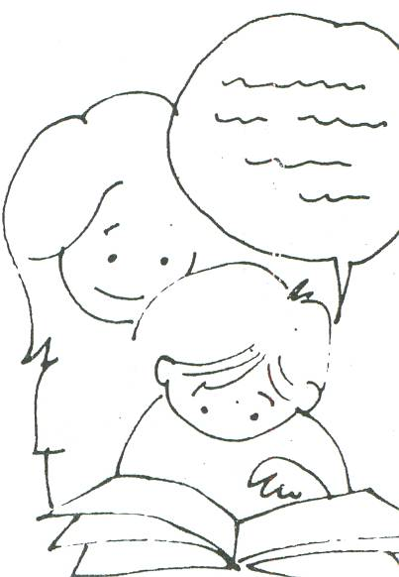

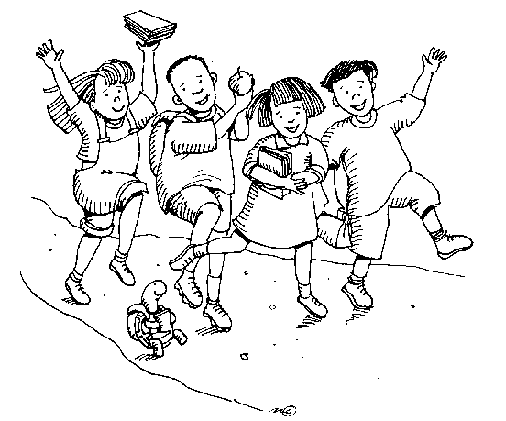

LA ENSEÑANZA PRIMARIA

Información a los padres y madres de los alumnos que van a iniciar la Enseñanza Primaria

CEIP. SAN JOSÉ DE CALASANZ
Equipo de Orientación Educativa de Zamora

